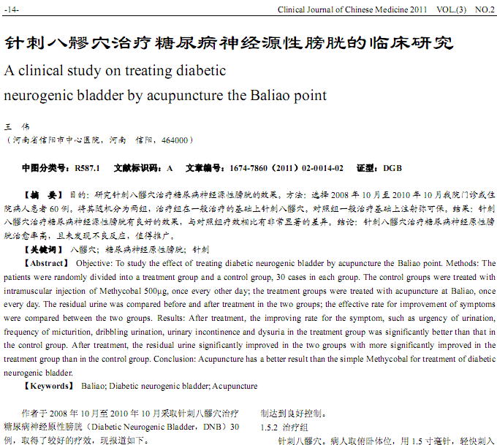
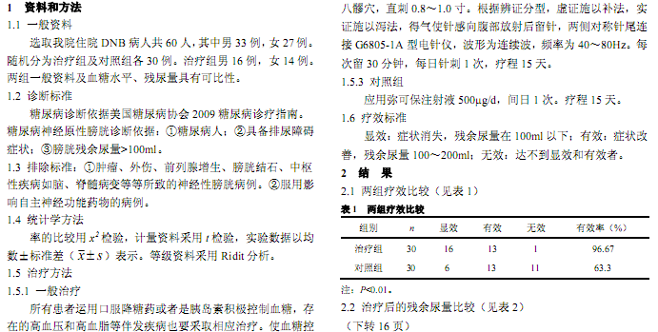
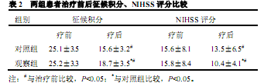
相似文献：
 | 膀胱肿瘤经尿道电切的疗效观察 |  |  |  | 56,58
持续性膀胱冲洗方法的改进 |  |  |  | 80,82

